请用循环的方式完成下列程序，暂时不需要直接套用公式。如：求1+2+..+n之和，请使用循环来完成，暂时不要直接用公式：n*(n+1)/2
第一部分：基本程序设计（必做题）
第1题 ：设计一个JAVA程序，完成：在屏幕上输出“九九乘法表”。
输出：
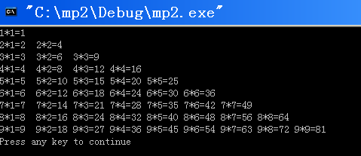

第2题 ：设计一个JAVA程序，完成：从键盘上输入n(1<=n<=10)，t(4<=t<=8)及输入一个字符ch，然后输出一个"树"形图形。例如：若n输入值是5,t输入的值是4,输入的字符是‘A’
则输出的“树形”图形如下：
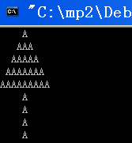

第3题 ：设计一个JAVA程序，完成：
已知 四个byte类型的变量 b1，b2， b3， b4，它们的值分别是（例如）0xaa,0xbb,0xcc,0xdd;
现要求将它们拼接成一个int 类型的值（4个字节），按如下次序：b4b3b2b1拼装后，放到int i变量中，最后打出i的值。

第1题 ：设计一个JAVA程序，完成：1+3+5。。。+n之和。若n是偶数，其实只加到n-1。若n是奇数，则正好加到n为止。
输入界面：
请输入一个正整数：10
输出界面：(注意：由于n是10，是偶数，故输出时是1+3+…+9，不是+10)
1+3+…+9=25

第2题 ：设计一个JAVA程序，完成：i+(i+1)+(i+2)。。。+j之和。
输入界面：(输入的第一个值是属于i的，第二个值是属于j的)
请输入两个正整数（如：2 10）：3 6
输出界面：
3+4…+6=18

第3题 ：设计一个JAVA程序，完成：i+(i+k)+(i+2*k)+(i+3*k)…*j之和。
如：若输入i值是3，k值是4，j值是20,则计算的式子其实是：3+7+11+15+19;此时j的20是不能加上去的。
若输入i值是1，k值是1，j值是20,则计算的式子其实是：1+2+3+。。+19+20
若输入i值是2，k值是5，j值是17,则计算的式子其实是：2+7+12+17
输入界面：
请输入三个正整数（如：3 4 20）：3 4 20
输出界面：（注意到：输出界面中是19不是20）
3+7+…+19=55

第4题 ：设计一个JAVA程序，输入i~j之间所有的质数，每行k个。
输入界面：(第一个值是输入到i，第二个是j,第三个是k)
请输入三个正整数值（如：5 18 3）
输出界面：
5 7 11
13 17

第5题 ：设计一个JAVA程序，输出前n个质数，每行k个。
输入界面：(第一个值是n，第二个k)
请输入两个正整数值（如：8 3）: 8 3
输出界面：
2 3 5
7 11 13
17 23

第6题 ：设计一个JAVA程序，输入正整数n,计算：
1-1/2+1/3-1/4+1/5-1/6+…..1/n。
例如：若n=10000,则计算：1-1/2+1/3-1/4+….+1/9999-1/10000
输入界面：
请输入一个正整数值:10000
输出界面：
和=0.693097

第三部分：（学有余力的同学可选做）提高题。竞赛预备基础题。
考查基础算法的设计能力，并转换Java程序的能力。

第1题 ：设计一个Java程序，完成：输入两个正整数a和b,输出它们的最大公约数。
如：a=12，b=8，则它们的最大的公共因子（即：最大公约数）是：4
输入：
请输入两个正整数：8 12
输出：
8和12的最大公约数是：4
预备知识讲解：
用gcd(a,b)表示a和b之间的最大公约数。
则按数学上最大公约数的特性，有如下性质可以用于程序设计中：
1) 如果a>b，则gcd(a,b)=gcd(a-b,b)
2）如果a<b，则：gcd(a,b)=gcd(a,b-a)
3)如果a==b，则gcd(a,b) 就是a或b
第一种方法：(通过减法完成)
因此：可利用1)~3)的性质，设计程序的算法思路如下：
使用循环，反复按1)~3)性质做减法，直到a与b相等为止。
如上例：gcd(8,12) ➔gcd(8,4)➔gcd(4,4)➔4

第二种方法: (通过%运算完成)。
4）gcd(a,b)=gcd(b,a%b) (当b<>0时)
5) gcd(a,b)就是a (当b==0时)
因此：可利用4)~5)的性质，设计程序的算法思路如下：
使用循环，反复按4)~5)性质做%运算，直到b为0为止。
如上例：gcd(8,12) ➔gcd(12,8)➔gcd(8,4) ➔gcd(4,0)➔4

请分别用方法1和方法2实现程序。

第2题 ：输出所有的形如aabb的四位平方数(即前两位数字相等、后两位数字相等。还要是平方数)。
提示：浮点数有误差，尽可能避免使用浮点数判相等。

第3题 ：大数计算，求阶乘之和。输入整数n (n<1000000均有效)，求出：s=1!+2!+…+n!这个很大的和的末6位。
提示：因为n的数值是1000000之内，故S之和很大（会溢出）。但题目并不是要求你求出这个大和，只是这个和的末6位。因此，应该避免直接求出这个大和。
输入：10
输出：37913

第4题 ：队伍人数。一支队伍，若3个一排，则队尾有a人（a<3），若5个一排，则队尾有b个（b<5） ,若7个一排，则队尾有c人（c<7）。现从键盘上输入a,b,c的值，输出满足该 要求的总人数的最小值。或者报告“无解”。已知总人数>=10但<100。
输入：2 1 6
输出：总人数（最小值）=41
又如：
输入：2 1 3
输出：无解

第5题 ：用1,2,3,…9组成三个3位数：abc,def,ghi。要求：每个数字恰好使用了一次。且：abc:def:ghi=1:2:3。输出所有的解。

第6题 ： 输出"康特"数。康特数的排列如下：
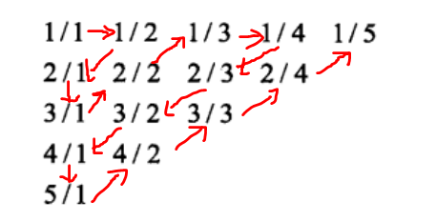
输入整数n，输出对应的康特数。n=1时，输出（分数格式）：1/1 n=2时，输出：1/2
输入：3
输出：2/1
再如：
输入：12345
输出：59/99

第7题 ：有一群海盗（不多于20人），在船上比拼酒量。过程如下：打开一瓶酒，所有在场的人平分喝下，有几个人倒下了。再打开一瓶酒平分，又有倒下的，再次重复...... 直到开了第4瓶酒，坐着的已经所剩无几，海盗船长也在其中。当第4瓶酒平分喝下后，大家都倒下了。
等船长醒来，发现海盗船搁浅了。他在航海日志中写到：“......昨天，我正好喝了一瓶.......奉劝大家，开船不喝酒，喝酒别开船......”
请你根据这些信息，推断开始有多少人，每一轮喝下来还剩多少人。
如果有多个可能的答案，请列出所有答案，每个答案占一行。
格式是：人数,人数,...
例如,有一种可能是：20,5,4,2,0

